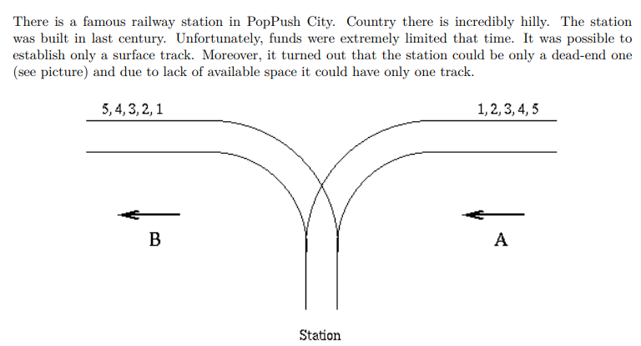

火車有n節車廂，

每個車廂都有依序的編號1...n，

現在這些車廂要從A到B，這個火車可以重組，

重組的方法如下:

車廂是一個一個到車站，

來到車站後可以往B方向去，也可以先暫放在車站。

輸入往另一個方向的車廂編號，

問是否可以藉由重組，

往另一個方向去。

Sample Input

|  |  |
| --- | --- |
| 5  1 2 3 4 5  5 4 1 2 3  0  6  6 5 4 3 2 1  0  0 | 5 //5節車廂  1 2 3 4 5  5 4 1 2 3  0 //結束  問是否可以以1 2 3 4 5的順序往B方向，  一開始從A方向也是1 2 3 4 5  所以1先進車站，直接往B去，  接著2進車站，直接往B去，  接著3進車站，直接往B去，  接著4進車站，直接往B去，  接著5進車站，直接往B去，  就可以以1 2 3 4 5的順序往B方向去，  所以輸出Yes  而5 4 1 2 3，  1先進車站，先暫放，  2進車站，先暫放，  3進車站，先暫放，  4進車站，先暫放，  5進車站，往B方向去，  接著4往B方向去，  再來車站只能把3往B送，不能送1 2(因為3還沒出)，  不可能以5 4 1 2 3的順序重組輸出，  所以輸出No |

Sample Output

|  |  |
| --- | --- |
| Yes  No  Yes |  |